**МІНІСТЕРСТВО ОСВІТИ І НАУКИ, МОЛОДІ І СПОРТУ УКРАЇНИ**

НАЦІОНАЛЬНИЙ ТЕХНІЧНИЙ УНІВЕРСИТЕТ УКРАЇНИ

“КИЇВСЬКИЙ ПОЛІТЕХНІЧНИЙ ІНСТИТУТ

імені ІГОРЯ СІКОРСЬКОГО”

**КАФЕДРА КОНСТРУЮВАННЯ ЕОА**

ЗВІТ

з лабораторної роботи №3

по курсу «Алгоритмічні мови та програмування »

на тему «Алгоритми множення та ділення»

Виконав:

студент гр. ДК-91

Кіба.Є.І.

Перевірив:

ст. викладач

Губар В.Г.

Київ – 2020

**Лабораторна робота №3**

**Евристичні алгоритми сортування та алгоритми пошуку**

**Тема роботи**: алгоритми сортування Shell, QuickSort; алгоритми пошуку

**Мета роботи:** ознайомлення з евристичними алгоритмами сортування та алгоритмами пошуку

**Завдання:**

· Ознайомлення з евристичними алгоритмами сортування Shell та QuickSort; алгоритмами пошуку

· Визначити складність кожного з алгоритмів та від чого залежить складність

· Практично визначити час сортування, що затрачений кожним з алгоритмів для сортування масиву

· Практично визначити час пошуку заданого елементу

**Варінат**

5. QuickSort + лінійний пошук. Отримати масив букв (a-z, A-Z) з файлу. Сортувати по спаданню значень символів. Результат записати до файлу.

**Блок схема**

**Мейн**

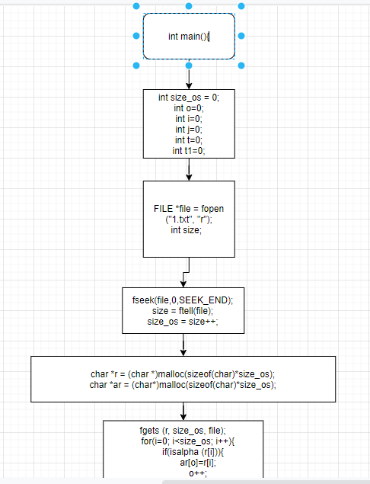

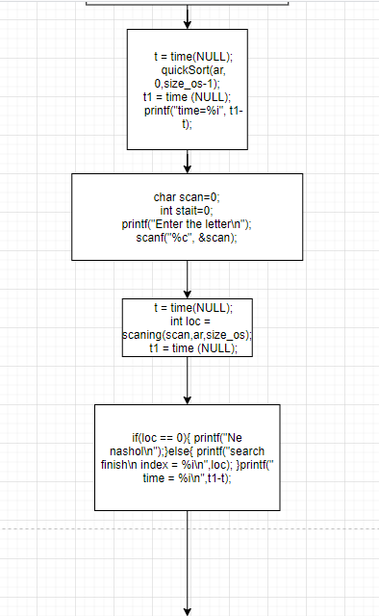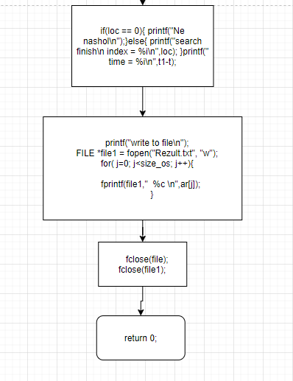

Лінійний пошук

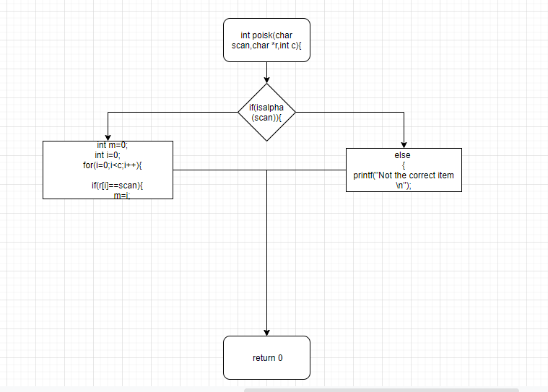

**Qicksort**

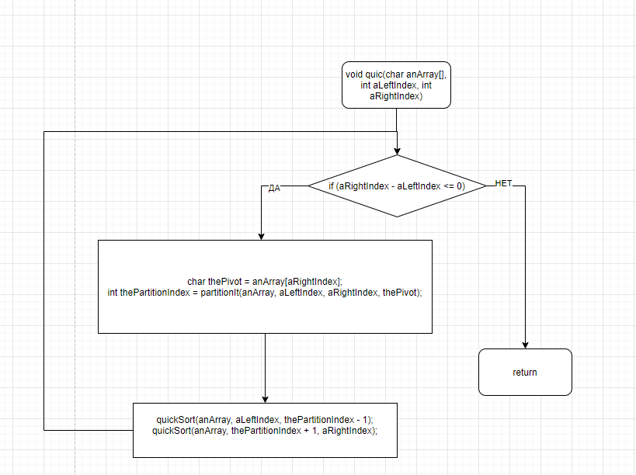

Посилання на Гітхаб: <https://github.com/sgubar/2020/tree/master/dk91/%D0%9A%D0%B8%D0%B1%D0%B0/lab_rab%203>

**Висновок:** Виконав своє завдання ; Вивчив та метод сортування  **Qicksort т**а зрозумів принципи лінійного пошуку .